UNIVERZITET Metropolitan
Predmet: CS202
PROJEKTNI RAD
Tema: Sistem za upravljanje poslovanjem auto-servisa i zakazivanje termina
(Auto Servis Management System)
Student: Vukašin Miljković Asistent:
Broj indeksa: 5976 Aleksa Stanojevic
Nis, 2026. godina

Sadržaj
- 1. Uvod
- 2. Opis Funkcionalnosti Sistema
- 3. Tehnički Detalji i Tehnologije
- 4. Baza Podataka i Relacioni Model
- 5. Arhitektura Aplikacije
- 6. Klijent-Server Komunikacija (Java TCP Sockets)
- 7. Upotreba Generičkih Tipova (Generics)
- 8. Integracija Jsoup Biblioteke (Web Scraping)
- 9. Korisnički Interfejs (JavaFX i CSS)
- 10. Poslovna Logika i Dodatne Operacije (Nivo 2)
- 11. Automatizovano Testiranje (JUnit 5)
- 12. Generisanje JavaDoc Dokumentacije
- 13. Zaključak
- 14. Prilozi: Snimci Ekrana (Screenshots)

1. Uvod
Savremeno poslovanje u automobilskoj industriji i autoservisnim delatnostima zahteva efikasno, pouzdano i digitalizovano upravljanje resursima, radnim vremenom servisera, klijentima i njihovim vozilima. Manuelno vođenje evidencije i zakazivanje termina putem papirnih svezaka često dovodi do preklapanja termina, zaboravljenih rezervacija i otežanog praćenja finansijskih rezultata.
Cilj ovog projektnog rada u okviru predmeta CS202 jeste razvoj kompletne desktop aplikacije pod nazivom Auto Servis Management System. Aplikacija objedinjuje sve aspekte poslovanja autoservisa: evidenciju klijenata, vozila, zaposlenih majstora, servisnih usluga, kao i centralni modul za inteligentno zakazivanje termina koji automatski sprečava preklapanja i obračunava cene sa popustima za lojalnost.

2. Opis Funkcionalnosti Sistema
Sistem nudi širok spektar međusobno integrisanih funkcionalnosti:
- Autentifikacija i Autorizacija: Sigurna prijava na sistem sa ulogama ADMIN (upravljanje kadrom, cenovnikom i statistikom) i EMPLOYEE (radnik/serviser za operativni rad na vozilima i terminima).
- Evidencija Klijenata (Customers CRUD): Unos, izmena, brisanje i pretraga klijenata uz validaciju imena, brojeva telefona i email formata.
- Evidencija Vozila (Vehicles CRUD): Povezivanje vozila sa vlasnikom preko stranog ključa uz evidenciju marke, modela, godine i tablica.
- Evidencija Zaposlenih (Employees CRUD): Vođenje evidencije servisera po strukama (mehaničari, električari, dijagnostičari, vulkanizeri).
- Katalog Usluga (Services CRUD): Definisanje cene i procenjenog trajanja rada u minutima za svaku uslugu.
- Zakazivanje Termina (Appointments): Izbor klijenta, dinamičko filtriranje samo njegovih vozila, odabir usluge i slobodnog majstora uz prevenciju preklapanja.
- Poslovna Analitika i Statistika: Praćenje ukupnog prihoda od završenih poslova, stope uspešnosti realizacije i vizuelni PieChart i BarChart grafikoni.
- Auto Vesti i Saveti (Jsoup): Preuzimanje aktuelnih servisnih vesti i preporuka sa interneta u realnom vremenu.

3. Tehnički Detalji i Tehnologije
U razvoju su korišćene savremene, standardne Java tehnologije:
- Programski jezik: Java 21 (LTS)
- Korisnički interfejs: JavaFX 21 (FXML + SceneBuilder + CSS stilizacija)
- Baza podataka: MySQL (preko XAMPP-a) i SQLite (sa automatskim prepoznavanjem)
- JDBC Drajveri: MySQL Connector/J (9.2.0) i SQLite JDBC (3.45.1.0)
- Mrežna komunikacija: Čisti TCP Java Sockets (ServerSocket i Socket na portu 8888)
- Serijalizacija podataka: Google Gson 2.10.1 (JSON mrežne poruke)
- Web Scraping: Jsoup 1.17.2 biblioteka
- Testiranje: JUnit 5 (Jupiter API & Engine)
- Build menadžment: Apache Maven pom.xml i Windows .bat skripte

4. Baza Podataka i Relacioni Model
Baza podataka pod nazivom 'autoservice' sastoji se od 6 tabela povezanih primarnim i stranim ključevima. Klasa DatabaseInitializer automatski kreira bazu i tabele i unosi početne test podatke.
Tabela | Primarni / Strani Ključevi | Opis Sadržaja
users | id (PK) | Korisnički nalozi (admin, radnik) sa lozinkama i ulogama
customers | id (PK) | Evidencija vlasnika automobila i kontakt podaci
vehicles | id (PK), customer_id (FK -> customers) | Podaci o vozilima (marka, model, godina, tablice)
employees | id (PK) | Zaposleni majstori i njihove stručne pozicije
services | id (PK) | Katalog servisnih usluga sa cenama i trajanjem
appointments | id (PK), customer_id, vehicle_id, employee_id, service_id (FK) | Centralna tabela zakazanih termina, statusa i cena

5. Arhitektura Aplikacije
Projekat je organizovan po slojevitoj arhitekturi gde su odgovornosti strogo razdvojene:
1. Model sloj (rs.autoservice.model): Enkapsulirani entiteti sa privatnim poljima, getterima i setterima.
2. DAO sloj (rs.autoservice.dao): SQL upiti i mapiranje ResultSet-a u Java objekte.
3. Serverski sloj (rs.autoservice.server): Višenitni TCP Socket server (ClientHandler).
4. Klijentski sloj (rs.autoservice.client): Mrežni klijent NetworkClient koji šalje zahteve.
5. Servisni sloj (rs.autoservice.service): Poslovna logika, kalkulator popusta i scraping.
6. Kontrolerski sloj (rs.autoservice.controller): JavaFX kontroleri za upravljanje interfejsom.

6. Klijent-Server Komunikacija (Java TCP Sockets)
Komunikacija između JavaFX klijenta i servera odvija se preko TCP mrežnih soketa na portu 8888. Klijent NEMA direktan pristup bazi, čime se poštuje princip bezbednosti. Razmena se vrši slanjem JSON poruka (Request i Response<T>).

7. Upotreba Generičkih Tipova (Generics)
Generički koncepti su primenjeni kroz:
1. Generičku klasu Response<T>: omogućava uniformni omotač za odgovor servera bez obzira na tip podatka.
2. Generičku pomoćnu klasu GenericFilter: poseduje generičke metode filter(), search() i countMatching() sa Predicate<T> i Function<T, String> za univerzalnu pretragu listi.

8. Integracija Jsoup Biblioteke (Web Scraping)
Klasa ScraperService koristi Jsoup za povezivanje na veb portal i parsiranje HTML članaka sa savetima za vozače. Preuzeti podaci se prikazuju u posebnom tabu 'Auto Vesti & Saveti' sa mogućnošću otvaranja linka u pretraživaču. Implementiran je i offline fallback mehanizam ukoliko tokom demonstracije nema interneta.

9. Korisnički Interfejs (JavaFX i CSS)
Grafički interfejs je realizovan u JavaFX 21 okruženju uz moderan CSS stil (style.css). Interfejs sadrži:
- Početni Dashboard sa 4 KPI kartice i tabelom poslednjih termina.
- Module za Klijente, Vozila, Zaposlene i Usluge sa tabelama, brzim live pretragama i formama.
- Modul za Zakazivanje termina sa dinamičkim filtriranjem vozila i izborom termina.
- Modul Statistike sa PieChart i BarChart grafikonima.
- Modul Auto Vesti sa Jsoup prikazom.

10. Poslovna Logika i Dodatne Operacije (Nivo 2)
1. Prevencija preklapanja termina (AppointmentService): Algoritam računa intervale zauzeća radnika u minutima od ponoći i sprečava dvostruko zakazivanje.
2. Kalkulator cene i Lojalti popust (PriceCalculator): Automatski obračunava 10% popusta na cenu rada za klijente sa 3 ili više poseta.
3. Poslovna statistika (StatisticsService): Računa ukupan prihod i stopu realizacije servisa.

11. Automatizovano Testiranje (JUnit 5)
U projektu je implementirano 16 jediničnih testova podeljenih u 5 test klasa:
- ValidationUtilTest (validacija email-a, tablica i godina)
- PriceCalculatorTest (osnovna cena, delovi, lojalni popust, izuzeci)
- AppointmentServiceTest (slobodni termini, detekcija preklapanja, otkazani termini)
- ResponseGenericTest (generički Response sa objektom, listom i greškom)
- GenericFilterTest (generičko filtriranje, pretraga i brojanje)
Svi testovi postižu 100% uspešnost prolaza i pokreću se preko run-tests.bat.

12. Generisanje JavaDoc Dokumentacije
Sve klase i metode poseduju detaljne JavaDoc komentare. Pokretanjem skripte generate-javadoc.bat generiše se kompletna HTML dokumentacija u direktorijumu 'javadoc/'.

13. Zaključak
Razvijeni Auto Servis Management System u potpunosti ispunjava sve zahteve predmeta CS202. Kroz aplikaciju je demonstrirano napredno poznavanje objektno-orijentisanog programiranja, višenitnog rada sa mrežnim soketima, relacionih baza podataka, grafičkog korisničkog interfejsa i testiranja.

15. Prilozi: Snimci Ekrana (Screenshots)
Ovde možete ubaciti snimke ekrana aplikacije pre štampanja ili predaje rada:

Slika 1: Ekran za Prijavu na Sistem (Login prozor sa izborom Admin / Radnik)
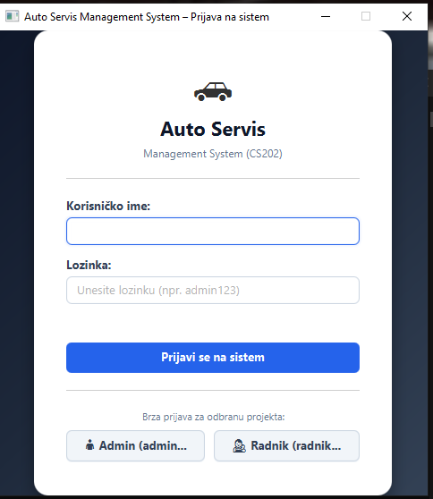

Slika 2: Glavni Dashboard (Početna stranica sa KPI pokazateljima i tabelom)
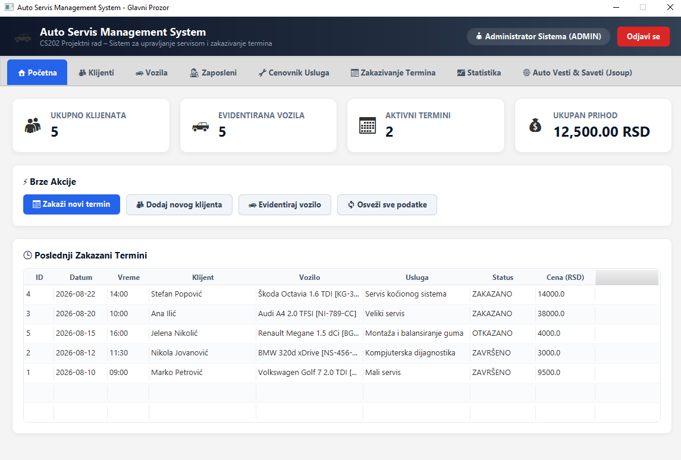

Slika 3: Modul Klijenti (Prikaz tabele klijenata, brza pretraga i forma)
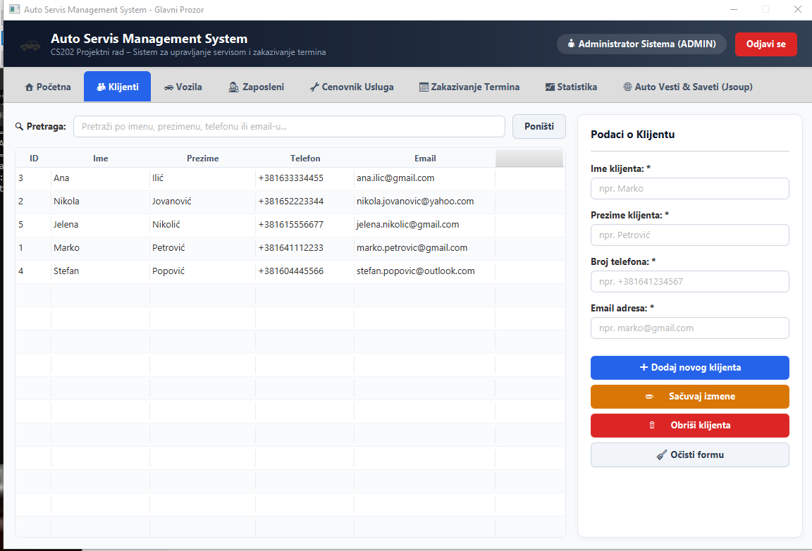

Slika 4: Modul Vozila (Evidencija vozila povezanih sa vlasnicima)
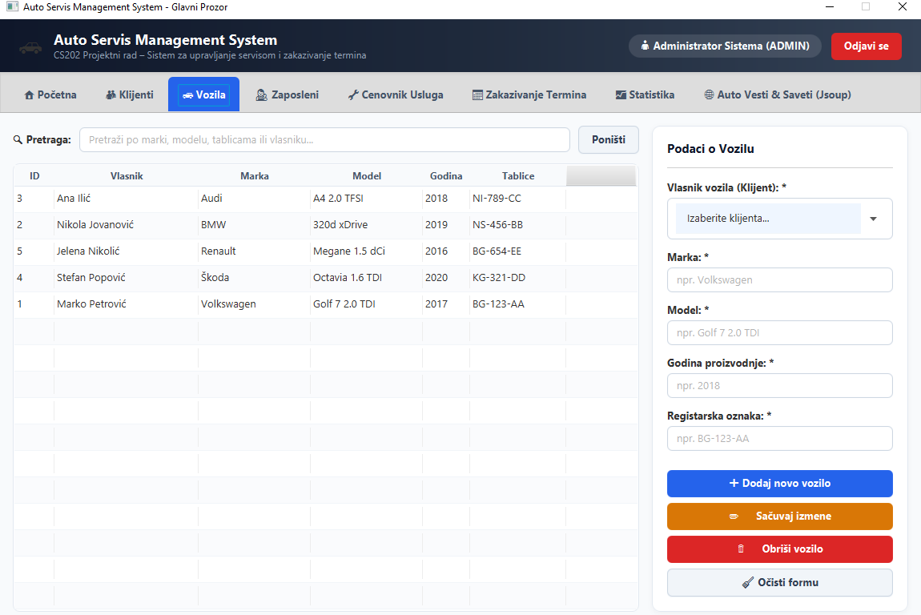

Slika 5: Modul Zaposleni (Katalog servisera po stručnim pozicijama)
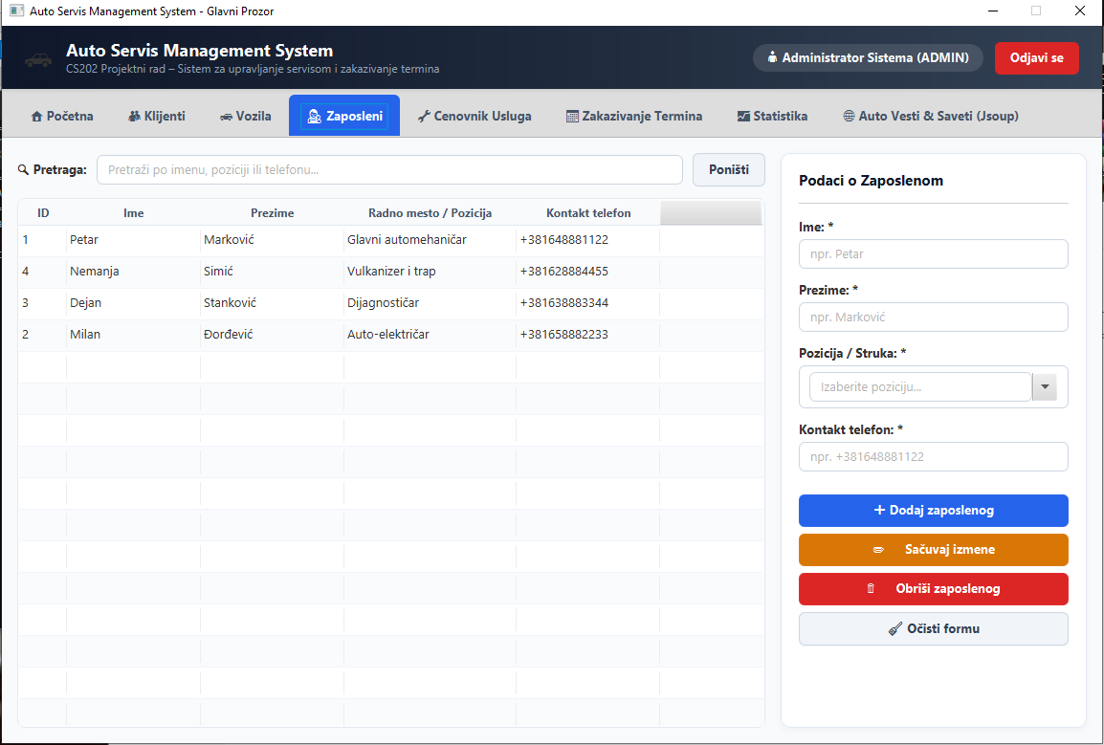

Slika 6: Cenovnik Usluga (Katalog usluga sa normativima rada)
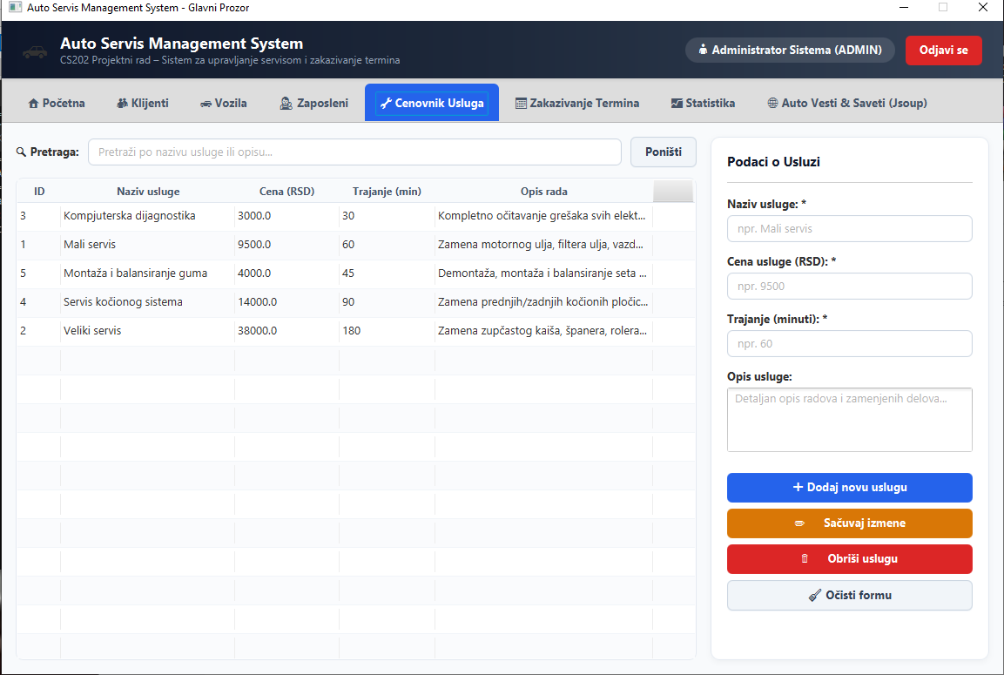

Slika 7: Zakazivanje Termina (Forma za zakazivanje i pregled statusa)
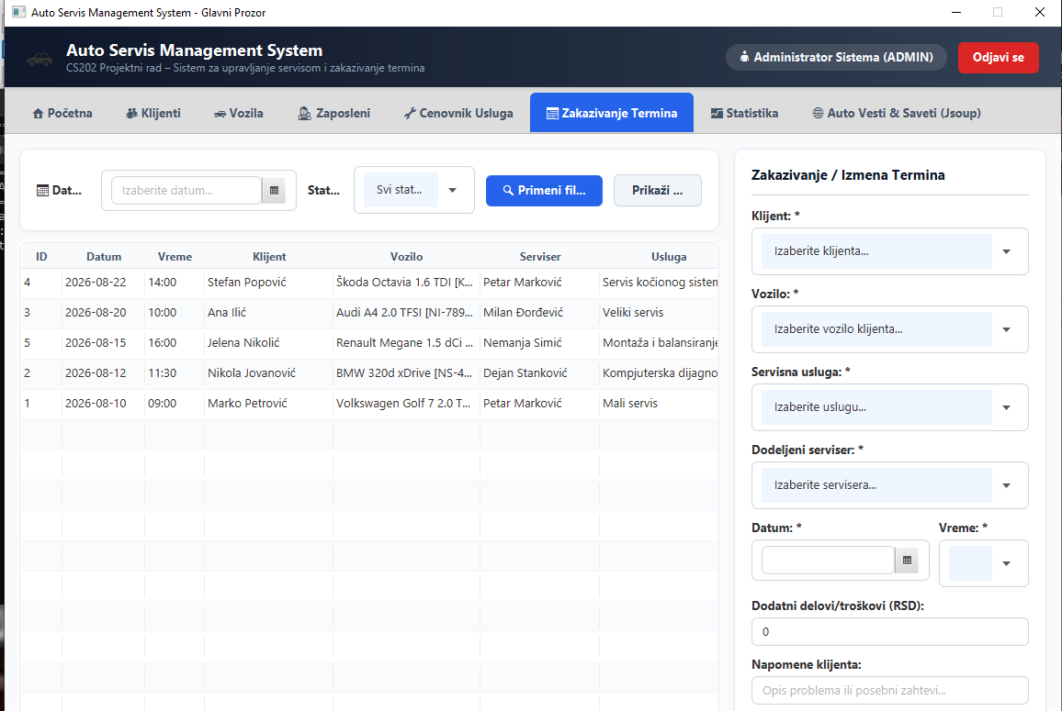

Slika 8: Prevencija Preklapanja Termina (Alert prozor sprečavanja kolizije)
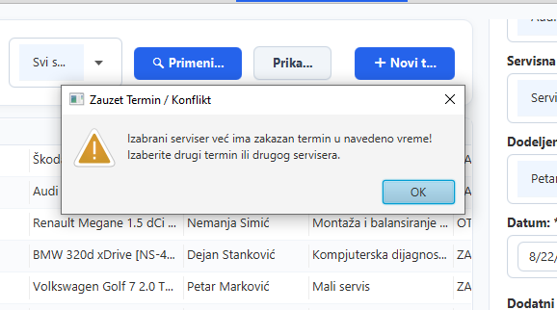

Slika 9: Poslovna Statistika i Grafikoni (PieChart raspodela i BarChart usluga)
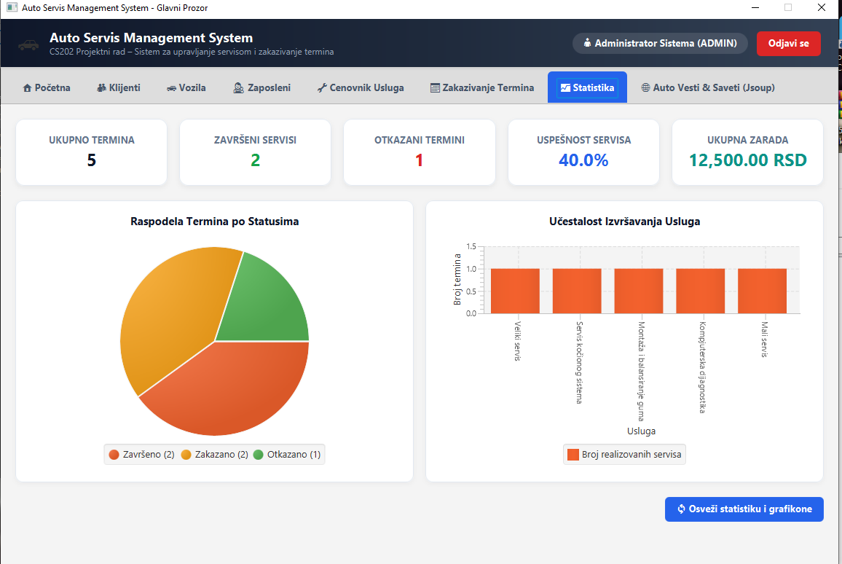

Slika 10: Auto Vesti i Saveti (Jsoup preuzeti članci sa interneta)
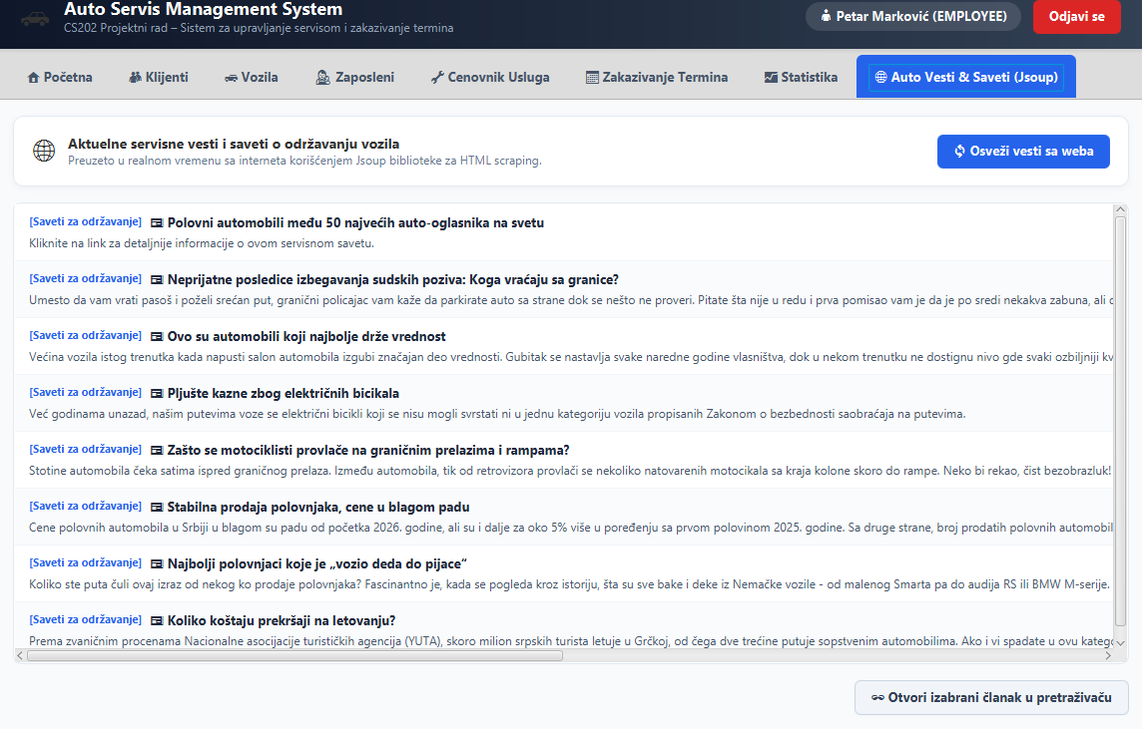

Slika 11: Baza Podataka (Prikaz tabela u XAMPP phpMyAdmin okruženju)
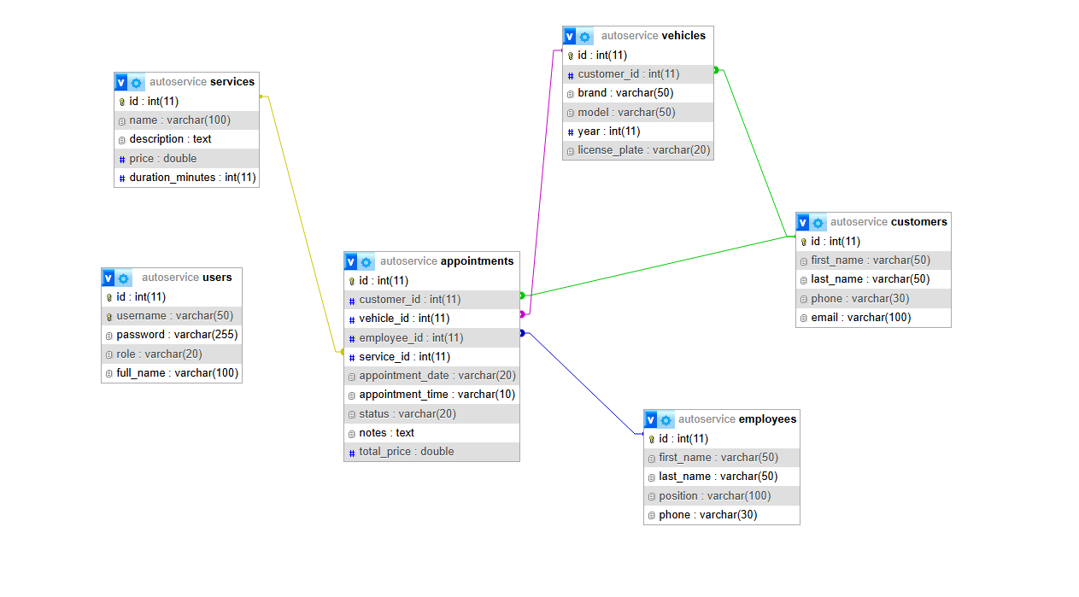
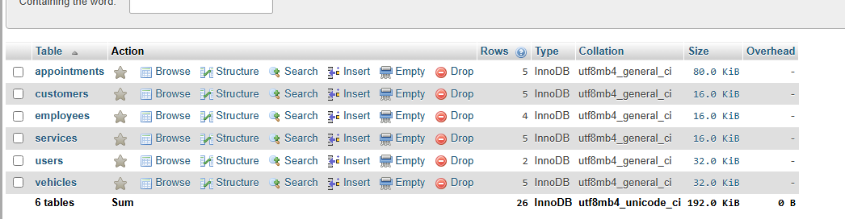

Slika 12: Rezultati JUnit 5 Testiranja (Konzolni izveštaj 16 položenih testova)
